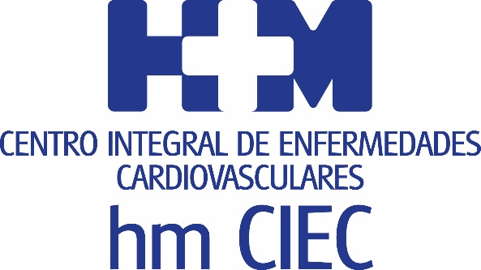

La incorporación de HM Hospitales a la red europea de RM cardiaca permitirá obtener múltiples beneficios educativos y científicos

LA DRA. LETICIA FERNÁNDEZ-FRIERA RECIBE LA MÁXIMA ACREDITACIÓN DE LA SOCIEDAD EUROPEA DE CARDIOLOGÍA, LO QUE PERMITE A HM CIEC FORMAR ESPECIALISTAS CONTINENTALES EN CARDIO-RM

- Esta acreditación en Cardio-RM aporta credibilidad y legitimidad profesional a los especialistas que practican resonancia cardiaca y brinda a los alumnos en esta técnica la oportunidad de certificar sus conocimientos con un estándar establecido internacionalmente

- La Dra. Leticia Fernández-Friera es la directora de la Unidad de Imagen Cardiaca de HM CIEC

- En la actualidad hay menos de veinte especialistas en nuestro país que hayan recibido este reconocimiento por parte de la Sociedad Europea de Cardiología

Madrid, 6 de noviembre de 2018. La directora de la Unidad de Imagen Cardiaca del Centro Integral de Enfermedades Cardiovasculares HM CIEC, Dra. Leticia Fernández-Friera, ha recibido la máxima acreditación otorgada por la Sociedad Europea de Cardiología, que tiene como objetivo establecer un estándar europeo para la competencia y la excelencia en la adquisición e interpretación de los estudios de resonancia magnética cardiaca (Cardio-RM).

Gracias a esta certificación nivel III, HM Hospitales, a través de HM CIEC, se incorpora a la red europea de centros con el nivel requerido para capacitar especialistas que se están formando en Cardio-RM.

Esta acreditación aporta credibilidad y legitimidad profesional a los especialistas que practican resonancia cardiaca y brinda a los alumnos en esta técnica la oportunidad de certificar sus conocimientos con un estándar establecido internacionalmente. En la actualidad hay menos de veinte especialistas en España que han recibido este reconocimiento por parte de la Sociedad Europea de Cardiología, lo que denota la importancia que tiene para HM Hospitales que una de sus doctoras cuente con ella y es buena muestra de la excelencia profesional de la Dra. Leticia Fernández-Friera y de la Unidad que dirige.

La exigencia para conseguir esta acreditación es considerable, ya que como explica la Dra. Leticia Fernández-Friera "es necesario superar un examen teórico implementado por la Sociedad Europea, demostrar amplia experiencia práctica con la adquisición de al menos 100 estudios, la redacción de un mínimo de 100 informes y la interpretación de más de 300 casos, además de demostrar experiencia acreditada por especialistas nivel III durante al menos 2 años, formación continuada en centros nacionales o internacionales en cardio-RM con un contenido superior a 50 horas y formación en reanimación cardiopulmonar básica y avanzada”.

A partir de ahora HM Hospitales verá reforzada su área educativa, ya que tendrá, una vez esté disponible la acreditación nivel III a centros hospitalarios, la posibilidad de optar a las subvenciones de la Sociedad Europea de Imagen Cardiovascular, participar en sus proyectos educativos específicos y ser sede de becas, cursos y reuniones vinculadas a dicha sociedad. Asimismo, también podrá participar en sus programas científicos, ser seleccionado para ensayos con sub-estudios de Cardio-RM y otorgar certificados de acreditación siguiendo las directrices europeas.

"Esta acreditación garantiza a los pacientes de HM CIEC la máxima calidad en el diagnóstico por imagen de las enfermedades de aquellos que se realizan Cardio-RM y optimiza las decisiones clínicas al proporcionar información integral sobre su patología. El objetivo del proceso de acreditación es elevar los estándares de calidad de la práctica clínica y de los equipos en toda Europa de manera uniforme. También está diseñado para ser utilizado como una herramienta educativa con el fin de mejorar la calidad general de actuación y mantener la integridad de las pruebas. Por tanto, esta acreditación tiene un impacto muy positivo en los pacientes de HM CIEC", apunta la Dra. Leticia Fernández-Friera.

HM Hospitales
HM Hospitales es el grupo hospitalario privado de referencia a nivel nacional que basa su oferta en la excelencia asistencial sumada a la investigación, la docencia, la constante innovación tecnológica y la publicación de resultados.

Dirigido por médicos y con capital 100% español, cuenta en la actualidad con más de 4.700 profesionales que concentran sus esfuerzos en ofrecer una medicina de calidad e innovadora centrada en el cuidado de la salud y el bienestar de sus pacientes y familiares.

HM Hospitales está formado por 40 centros asistenciales: 15 hospitales, 4 centros integrales de alta especialización en Oncología, Cardiología, Neurociencias y Fertilidad, además de 21 policlínicos. Todos ellos trabajan de manera coordinada para ofrecer una gestión integral de las necesidades y requerimientos de sus pacientes.

Más información para medios:
DPTO. DE COMUNICACIÓN DE HM HOSPITALES
Marcos García Rodríguez
Tel.: 914 444 244 Ext 167 / Móvil 667 184 600
E-mail: mgarciarodriguez@hmhospitales.com
Más información: www.hmhospitales.com

